关于2023年全国联招入学考试广州考区考点安排的通知
整理归属 广东省教育考试院
发布日期 2023-04-28
来源 广东省教育考试院
栏目 联合招生
存档日期 2026-10-27
原文链接 https://eea.gd.gov.cn/lhzs/content/post_4177049.html
同文来源 https://eea.gd.gov.cn/tzgg/content/post_4172978.html

2023年全国联招入学考试将于5月20、21日进行，本次考试广州考区设立2个考点，具体安排如下：
1.香港考生（文史类）安排在暨南大学（广州石牌校区）考点考试，地址：广州市天河区黄埔大道西601号，考场安排在主教学楼（具体位置见图1），联系电话：020-85227073。
2.澳门考生、台湾考生、华侨考生及香港考生（理工类）安排在华南农业大学考点考试，地址：广州市天河区五山路483号，考场安排在第三教学楼（靠近五山地铁站A出口，由学校西南门入校，具体位置见图2），联系电话：020-85282135。
3.考生的考场安排和座位信息详见准考证。
联合招生办公室
2023年4月28日
图1
暨南大学（广州石牌校区）地图
原图分页 1/2
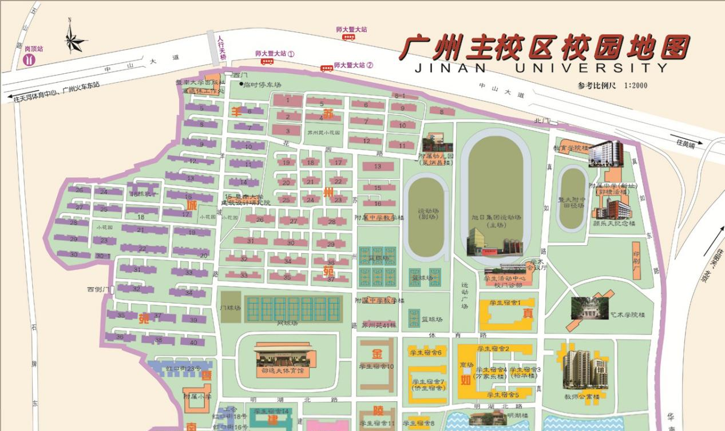
原图分页 2/2
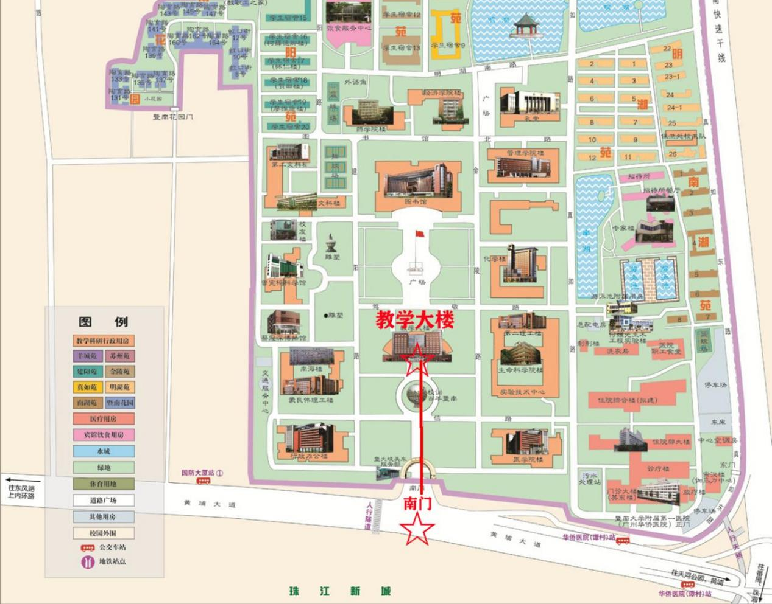
图2
华南农业大学地图
